UNIVERSITETI “UKSHIN HOTI” – PRIZREN
FAKULTETI I SHKENCAVE KOMPJUTERIKE
Programi: Dizajn Softueri
RAPORT TEKNIK 01

SISTEMI PËR MENAXHIMIN
E AGJENCIVE TË
PATUNDSHMËRIVE
SMART ESTATE
Analiza, kërkesat dhe dizajni teknik
Studentja | Samire Ahmeti
Lënda | Projekt – Praktikë Profesionale
Profesori | Prof. Ass. Dr. Endrit Fetahi
Viti akademik | 2026/2027

PRIZREN · 2026

SMART ESTATE / RAPORTI TEKNIK 01
01 | HYRJE DHE IDEJA E PROJEKTIT
Sistemi për Menaxhimin e Agjencive të Patundshmërive
1.1 Përshkrimi i problemit
Agjencitë e patundshmërive punojnë çdo ditë me shumë informacione për banesa, shtëpi, lokale dhe toka. Për secilën pronë duhet të dihen të dhënat kryesore, çmimi, lokacioni, gjendja dhe personi përgjegjës. Po ashtu, agjencia mban kontakte me klientët dhe organizon vizita në prona.
Kur këto informacione ruhen në fletore, tabela të ndara ose mesazhe, kërkimi dhe përditësimi i tyre bëhet më i vështirë. Mund të ndodhin përsëritje të të dhënave, keqkuptime për disponueshmërinë e një prone ose humbje e kërkesave të klientëve.
1.2 Zgjidhja e propozuar
Për këtë arsye propozoj zhvillimin e Smart Estate, një aplikacion web që i mbledh informacionet kryesore të agjencisë në një vend. Punonjësit do të kenë mundësi të regjistrojnë dhe përditësojnë pronat, të menaxhojnë klientët dhe të përcjellin kërkesat për vizita. Vizitorët do të mund t’i shohin pronat e publikuara dhe t’i filtrojnë sipas nevojave të tyre.
IDEJA KRYESORE • Një vend i vetëm për prona, klientë dhe kërkesa, me qasje të thjeshtë si për agjencinë, ashtu edhe për vizitorët.
1.3 Qëllimi i projektit
Qëllimi është të ndërtoj një sistem të përdorshëm që e bën punën e agjencisë më të organizuar dhe zvogëlon kohën e shpenzuar për gjetjen e informacioneve. Projekti do të zhvillohet gjatë semestrit, duke filluar nga analiza dhe dizajni, e më pas me implementimin dhe testimin e funksioneve kryesore.
1.4 Kujt i shërben sistemi?
Përdoruesi | Çfarë do të bëjë në Smart Estate
Administratori | Menaxhon përdoruesit, pronat dhe pasqyrën e përgjithshme të agjencisë.
Agjenti | Shton dhe përditëson prona, përcjell klientë dhe organizon vizita.
Vizitori | Shikon, kërkon dhe filtron prona; dërgon kërkesë për kontakt.

SMART ESTATE / RAPORTI TEKNIK 01
02 | OBJEKTIVAT DHE FUNKSIONALITETET
Çfarë synon të realizojë aplikacioni Smart Estate?
2.1 Objektivat e projektit
Synimi im është të krijoj një aplikacion të thjeshtë për përdorim, ku agjencia i menaxhon të dhënat pa pasur nevojë për shumë dokumente të ndara. Për këtë arsye, kam përcaktuar disa objektiva konkrete:
• Të ruaj në një databazë të vetme të dhënat për pronat, klientët dhe kërkesat.
• Të mundësoj shtimin, përditësimin dhe kërkimin e shpejtë të pronave.
• Të ndaj qartë veprimet e administratorit, agjentit dhe vizitorit.
• Të krijoj një ndërfaqe që përdoret lehtë në kompjuter dhe telefon.
2.2 Funksionalitetet kryesore të planifikuara
Në versionin e parë do të përqendrohem te këto gjashtë funksione, që lidhen drejtpërdrejt me punën e agjencisë:
Nr. | Funksioni | Përshkrimi
01 | Kyçja dhe rolet | Administratori dhe agjentët hyjnë me llogari dhe shohin veprimet sipas rolit.
02 | Menaxhimi i pronave | Regjistrim, ndryshim dhe shënim i statusit: në dispozicion, shitur ose dhënë me qira.
03 | Kërkimi i pronave | Filtrim sipas qytetit, llojit të pronës dhe kufirit të çmimit.
04 | Menaxhimi i klientëve | Ruajtja e kontakteve dhe kërkesave kryesore të klientëve.
05 | Vizitat dhe interesimet | Regjistrim i kërkesave për kontakt dhe caktim i termineve për vizitë.
06 | Paneli përmbledhës | Shfaqje e numrit të pronave dhe kërkesave sipas statusit.
2.3 Funksion shtesë për më vonë
Nëse modulet kryesore përfundojnë sipas planit, do të shtoj edhe sugjerimin e pronave që përputhen me buxhetin dhe nevojat e klientit. Ky funksion nuk është pjesë e detyrueshme e versionit të parë.

SMART ESTATE / RAPORTI TEKNIK 01
03 | KËRKESAT FUNKSIONALE
Çfarë duhet të mundësojë sistemi në përdorim?
3.1 Kërkesat funksionale të sistemit
Kërkesat funksionale tregojnë veprimet që duhet të kryejë Smart Estate. Secila kërkesë është shkruar në mënyrë që më vonë të mund të kontrollohet me një test praktik.
ID | Funksioni | Kërkesa konkrete
KF-01 | Kyçja në sistem | Administratori dhe agjenti mund të kyçen me email dhe fjalëkalim të vlefshëm.
KF-02 | Kontrolli i roleve | Vetëm administratori mund të krijojë ose çaktivizojë llogari të agjentëve.
KF-03 | Regjistrimi i pronës | Agjenti mund të shtojë një pronë duke plotësuar titullin, llojin, qytetin, çmimin dhe sipërfaqen.
KF-04 | Ndryshimi i pronës | Agjenti mund të përditësojë të dhënat e pronës dhe statusin e saj (në dispozicion, e shitur ose me qira).
KF-05 | Kërkimi dhe filtrimi | Vizitori mund të filtrojë pronat sipas qytetit, llojit, çmimit dhe statusit.
KF-06 | Kërkesat e klientëve | Vizitori mund të dërgojë një kërkesë për një pronë duke dhënë emrin dhe kontaktin.
KF-07 | Menaxhimi i vizitave | Agjenti mund të caktojë datën dhe orën e vizitës për një klient dhe një pronë.
KF-08 | Menaxhimi i klientëve | Agjenti mund të regjistrojë një klient me emër dhe kontakt, ta gjejë në listë dhe t’i përditësojë të dhënat.
KF-09 | Paneli përmbledhës | Administratori mund të shohë numrin e pronave sipas statusit dhe numrin e kërkesave të regjistruara.
3.2 Shembull i rrjedhës së përdorimit
Kur një agjent regjistron një pronë, ai hap formularin, plotëson fushat e nevojshme dhe shtyp “Ruaj”. Sistemi kontrollon të dhënat dhe, nëse janë të sakta, i ruan në databazë. Prona më pas shfaqet në listë.

SMART ESTATE / RAPORTI TEKNIK 01
04 | KËRKESAT JOFUNKSIONALE
Si duhet të sillet Smart Estate gjatë përdorimit?
4.1 Kërkesat jofunksionale të sistemit
Përveç funksioneve kryesore, Smart Estate duhet të jetë i sigurt, i qartë dhe i lehtë për përdorim. Këto kërkesa do të kontrollohen gjatë testimit të aplikacionit.
ID | Kërkesa | Përshkrimi / mënyra e kontrollit
KJF-01 | Ruajtja e fjalëkalimeve | Fjalëkalimet ruhen të hash-uara dhe nuk shfaqen si tekst i zakonshëm.
KJF-02 | Qasja sipas rolit | Vetëm përdoruesit e autorizuar mund të hapin dhe ndryshojnë të dhënat administrative.
KJF-03 | Validimi i të dhënave | Sistemi nuk ruan pronë pa titull, qytet, çmim dhe sipërfaqe të vlefshme.
KJF-04 | Pamja në telefon | Faqet e kërkimit dhe detajeve të pronës duhet të përdoren edhe në ekran mobil.
KJF-05 | Koha e përgjigjes | Me 100 prona testuese, filtrimi duhet të përfundojë brenda 3 sekondave në ambientin e testimit.
KJF-06 | Mesazhet e gabimeve | Formularët me të dhëna të gabuara shfaqin mesazh të kuptueshëm për përdoruesin.
KJF-07 | Ruajtja e të dhënave | Prona e ruajtur duhet të gjendet përsëri edhe pas rifreskimit të faqes.
4.2 Siguria dhe mbrojtja e të dhënave
Administratori dhe agjentët do të kyçen me llogari personale. Sistemi do të kontrollojë të drejtat e përdoruesit në server, jo vetëm duke fshehur butona në faqe. Të dhënat e klientëve do të shfaqen vetëm për personat që kanë nevojë t’i përdorin.
Gjatë zhvillimit do të përdor të dhëna testuese. Fjalëkalimet e databazës dhe çelësat e konfigurimit nuk do të vendosen në repository publik.
4.3 Kufijtë e projektit
Në këtë semestër do të përqendrohem te menaxhimi i pronave, klientëve, kërkesave dhe vizitave. Nuk planifikoj pagesa online, nënshkrim elektronik ose lidhje me sisteme bankare. Këto mund të shtohen në një version të ardhshëm.
QËLLIMI I KËSAJ FAZE • Kërkesat janë të matshme dhe do të përdoren si bazë për testimin në raportimet e ardhshme.

SMART ESTATE / RAPORTI TEKNIK 01
05 | TEKNOLOGJITË E PROJEKTIT
Mjetet e zgjedhura për zhvillimin e Smart Estate
5.1 Teknologjitë që do të përdoren
Për realizimin e projektit kam zgjedhur teknologji që përshtaten me një aplikacion web dhe që mund t’i përdor në mënyrë të organizuar gjatë semestrit.
Teknologjia | Përdorimi në projekt | Pse është zgjedhur?
Python + Django | Logjika e sistemit, kyçja dhe menaxhimi i të dhënave. | Ofrojnë mjete të gatshme që e lehtësojnë zhvillimin.
HTML + Django Templates | Ndërtimi dhe shfaqja e faqeve të aplikacionit. | Lejojnë lidhje të thjeshtë mes pamjes dhe backend-it.
CSS + Bootstrap 5 | Ngjyrat, format dhe përshtatja për pajisje të ndryshme. | Ndihmojnë të krijoj një dizajn të pastër dhe responsive.
JavaScript | Veprime interaktive në faqe dhe përmirësim i formularëve. | E bën përdorimin më praktik pa rifreskuar çdo veprim.
PostgreSQL | Ruajtja e pronave, klientëve dhe termineve. | Mban të dhëna të strukturuara dhe lidhje mes tabelave.
Git + GitHub | Historiku i ndryshimeve dhe publikimi i kodit. | Dokumentojnë progresin gjatë katër raportimeve.
Visual Studio Code | Shkrimi, organizimi dhe kontrolli i kodit. | Është një mjedis i përshtatshëm për këtë projekt.
5.2 Pse kam zgjedhur Django?
Django më mundëson të punoj me Python dhe të ndërtoj aplikacionin pa pasur nevojë të krijoj nga fillimi sistemin e kyçjes apo komunikimin me databazën. Përmes Django ORM do të mund të punoj me të dhënat e pronave dhe klientëve duke përdorur modele Python.
Për ndërfaqen do të përdor Django Templates, HTML dhe Bootstrap. Në këtë mënyrë backend-i dhe faqet do të zhvillohen brenda të njëjtit projekt, gjë që e bën më të lehtë realizimin dhe demonstrimin.
5.3 Si do të funksionojë aplikacioni?
Shembull: vizitori zgjedh qytetin dhe kufirin e çmimit në formular. Django e merr kërkesën, kërkon pronat përkatëse në PostgreSQL dhe kthen listën e rezultateve në faqe. Pamja shfaqet përmes HTML, CSS dhe Bootstrap.
HAPI I RADHËS • Në faqen tjetër do të paraqitet diagrami i arkitekturës: përdoruesi → ndërfaqja → Django → PostgreSQL.

SMART ESTATE / RAPORTI TEKNIK 01
06 | ARKITEKTURA E SISTEMIT
Si lidhen pjesët kryesore të aplikacionit Smart Estate?
6.1 Struktura e propozuar
Smart Estate do të ndërtohet si aplikacion web. Përdoruesit do ta hapin në shfletues, Django do t’i përpunojë kërkesat, ndërsa PostgreSQL do t’i ruajë të dhënat. Diagrami më poshtë paraqet lidhjen mes këtyre pjesëve.
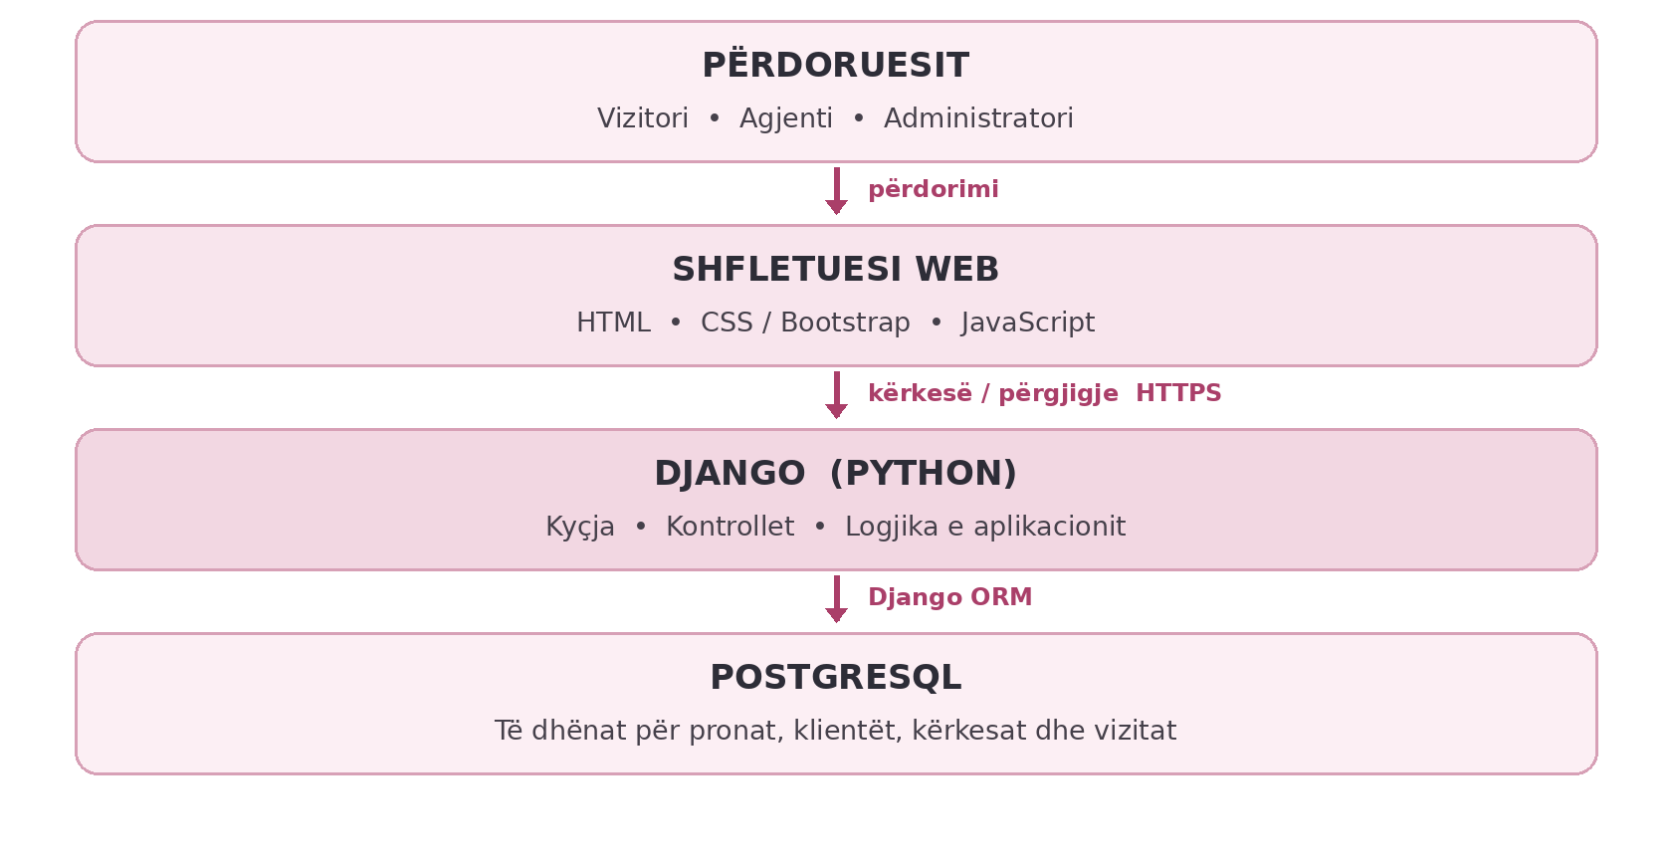
Figura 1. Arkitektura fillestare e Smart Estate
6.2 Rrjedha e një kërkese
Shembull: vizitori kërkon banesa në Prizren deri në 80 000 €. Formulari dërgon kërkesën te Django, i cili kontrollon filtrat dhe kërkon të dhënat në PostgreSQL. Më pas, pronat që përputhen shfaqen në faqe.
6.3 Pse e kam zgjedhur këtë arkitekturë?
Kjo ndarje më ndihmon ta zhvilloj dhe ta testoj projektin me radhë. Ndërfaqja, funksionet e Django-s dhe databaza kanë secila detyrën e vet, prandaj ndryshimet bëhen më lehtë pa ndikuar në gjithë sistemin.
NË RAPORTIN 1 • Ky është modeli fillestar i arkitekturës; në raportet e ardhshme do të tregoj si është realizuar në kod.
SMART ESTATE / RAPORTI TEKNIK 01
07 | MODELI FILLESTAR I DATABAZËS
Të dhënat që do të ruhen në Smart Estate
7.1 Çfarë do të përmbajë databaza?
Smart Estate do të përdorë PostgreSQL për ruajtjen e të dhënave. Për fillim kam planifikuar pesë tabela kryesore, të cilat lidhen me përdoruesit, pronat, klientët, kërkesat dhe vizitat. Modelet do t’i krijoj më vonë në Django.
7.2 Diagrami fillestar i të dhënave
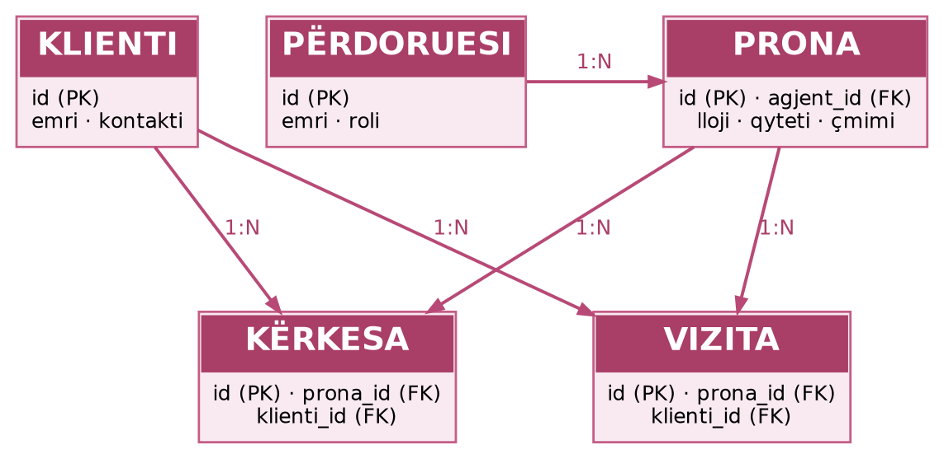
Figura 2. Tabelat kryesore dhe lidhjet e propozuara
7.3 Çfarë tregojnë PK dhe FK?
PK (Primary Key) është identifikuesi unik i një regjistrimi, si p.sh. id i pronës. FK (Foreign Key) ruan lidhjen me një tabelë tjetër. Për shembull, agjent_id te Prona tregon cili përdorues është përgjegjës për atë pronë.
MODEL FILLESTAR • Diagrami është pjesë e planifikimit të Raportit 1. Tabelat dhe lidhjet do të krijohen dhe testohen gjatë Raportit Teknik 2.
SMART ESTATE / RAPORTI TEKNIK 01
08 | TABELAT DHE RELACIONET
Si organizohen të dhënat dhe lidhjet mes tyre?
8.1 Tabelat që planifikoj të krijoj
Çdo tabelë do të ruajë një lloj të dhënash. Kështu, të dhënat e klientëve nuk përsëriten për çdo kërkesë dhe një pronë mund të lidhet me shumë vizita.
Tabela | Fushat kryesore | Përdorimi
Përdoruesi | id (PK), emri, emaili, roli | Administratori dhe agjentët; përdoruesit e Django-s.
Prona | id (PK), agjent_id (FK), titulli, lloji, qyteti, çmimi, sipërfaqja, statusi | Të dhënat e një prone dhe agjenti përgjegjës.
Klienti | id (PK), emri, emaili, telefoni | Kontaktet e klientëve dhe vizitorëve të interesuar.
Kërkesa | id (PK), prona_id (FK), klienti_id (FK), mesazhi, statusi | Interesimi i një klienti për një pronë.
Vizita | id (PK), prona_id (FK), klienti_id (FK), data_ora | Termini i një vizite të organizuar nga agjenti.
8.2 Relacionet kryesore
Lidhja | Lloji | Shpjegimi
Përdoruesi → Prona | 1 : N | Një agjent mund të menaxhojë disa prona.
Prona → Kërkesa | 1 : N | Një pronë mund të ketë shumë kërkesa.
Klienti → Kërkesa | 1 : N | Një klient mund të dërgojë disa kërkesa.
Prona / Klienti → Vizita | 1 : N | Një pronë dhe një klient mund të kenë vizita në data të ndryshme.
8.3 Rregullat për ruajtjen e të dhënave
Fushat e domosdoshme, si titulli dhe çmimi i pronës, do të kontrollohen para ruajtjes. Çmimi dhe sipërfaqja nuk do të lejohen me vlera negative. Me Foreign Key do të shmanget regjistrimi i kërkesave për prona që nuk ekzistojnë.
SMART ESTATE / RAPORTI TEKNIK 01
09 | PLANI I PUNËS DHE PËRFUNDIMI
Çfarë do të realizoj deri në Raportin Teknik 2?
9.1 Hapat e ardhshëm të zhvillimit
Pas analizës dhe dizajnit, faza tjetër do të jetë krijimi i bazës reale të projektit. Do të punoj me detyra të vogla që mund t’i testoj dhe t’i publikoj në GitHub.
Hapi | Çfarë do të punoj? | Rezultati i pritshëm
1 | Krijimi i projektit Django dhe lidhja me PostgreSQL. | Aplikacioni nis dhe lidhet me databazën.
2 | Modelet Prona, Klienti, Kërkesa dhe Vizita. | Tabela reale dhe lidhjet e tyre me migrime.
3 | Kyçja dhe rolet administrator / agjent. | Përdoruesit hyjnë me të drejta të ndara.
4 | Shtimi, leximi dhe ndryshimi i pronave. | Funksionet bazë të backend-it provohen me të dhëna.
5 | Validimi, rastet e gabimit dhe testet fillestare. | Demonstrim i të dhënave të sakta dhe të pasakta.
9.2 Çfarë do të demonstroj në Raportin 2?
Do të tregoj databazën e krijuar, regjistrimin e një prone dhe leximin e të dhënave nga Django. Gjithashtu do të përgatis disa kërkesa për kontrollim të backend-it/API-së dhe të paktën një shembull kur sistemi refuzon të dhëna të pavlefshme.
9.3 Dokumentimi dhe GitHub
Repository i projektit tashmë është krijuar. Raportin Teknik 1 dhe diagramet do t’i ruaj në folderin docs. Ndërsa filloj programimin, do të shtoj kodin, udhëzimet e instalimit në README dhe commit-e për çdo përparim real.
Linku i repository-t në GitHub: https://github.com/samire-ahmeti/Samire-Ahmeti-Sistemi-per-Menaxhimin-e-Agjencive-te-Patundshmerive
PROGRESI • Raporti 1 përmban analizën, kërkesat dhe modelet fillestare. Implementimi i databazës dhe backend-it është planifikuar për fazën pasuese.
9.4 Përfundimi
Me këtë raport kam përcaktuar problemin që dua të zgjidh, përdoruesit e sistemit, funksionet kryesore dhe mënyrën si do të organizohen të dhënat. Plani më ndihmon që Smart Estate ta zhvilloj hap pas hapi dhe të kem një aplikacion real që mund ta shpjegoj dhe demonstroj.

RAPORT TEKNIK 02
SMART ESTATE
Implementimi i databazës, backend-it dhe API-së
Sistemi për Menaxhimin e Agjencive të Patundshmërive
Të dhëna | Përshkrimi
Studentja | Samire Ahmeti
Lënda | Projekt – Praktikë Profesionale
Profesori | Prof. Ass. Dr. Endrit Fetahi
Viti akademik | 2026/2027
Data e dorëzimit | 4 nëntor 2026

01 | HYRJE DHE PROGRESI

1.1 Qëllimi i fazës së dytë
Në Raportin Teknik 1 kam paraqitur idenë, kërkesat dhe diagramet fillestare të Smart Estate. Në këtë fazë kam ndërtuar projektin në Django, e kam lidhur me PostgreSQL dhe kam krijuar modelet, lidhjet dhe API-në për të dhënat kryesore. Synimi ka qenë që funksionet të mund të demonstrohen me të dhëna testuese, jo vetëm të përshkruhen në teori.

1.2 Çfarë është realizuar
Janë implementuar pesë modelet kryesore: Perdorues, Prona, Klienti, Kerkesa dhe Vizita. Janë përdorur migrimet e Django-s dhe është kontrolluar prania e tabelave në pgAdmin 4. Për API është përdorur Django REST Framework (DRF), me endpoint-e për pronat, klientët, kërkesat dhe vizitat. Janë testuar operacionet kryesore të krijimit, leximit, përditësimit dhe fshirjes për disa module dhe është shtuar autorizimi bazik.

02 | DATABAZA POSTGRESQL
2.1 Krijimi i databases

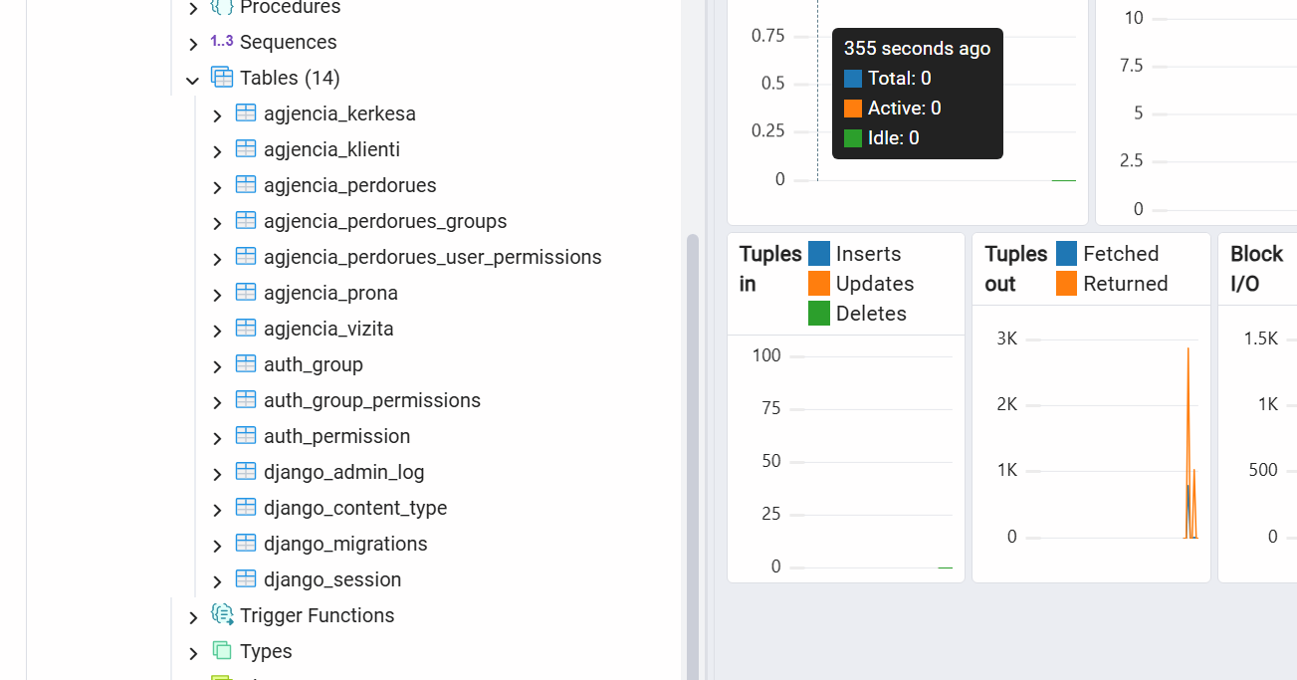
Figura 3. Tabelat e krijuara në databazën smart_estate, në pgAdmin 4.
Databaza quhet smart_estate dhe punon në PostgreSQL. Lidhja me Django konfigurohet në settings.py, ndërsa të dhënat e ndjeshme të lidhjes ruhen në skedarin .env, i cili nuk duhet të publikohet në GitHub. Për të krijuar tabelat janë përdorur komandat makemigrations dhe migrate. Strukturën e tabelave e kam verifikuar në pgAdmin 4.

2.2 Tabelat dhe fushat kryesore
Tabela | Fushat kryesore | Lidhja
Perdorues | id, username, password, emri, roli | Llogari administratori dhe agjenti
Prona | id, agjent_id, lloji, qyteti, cmimi, siperfaqja | agjent_id → Perdorues
Klienti | id, emri, kontakti | Klientët e regjistruar
Kerkesa | id, prona_id, klienti_id | Prona dhe Klienti
Vizita | id, prona_id, klienti_id, data_vizites | Prona dhe Klienti

2.3 Relacionet dhe kufizimet
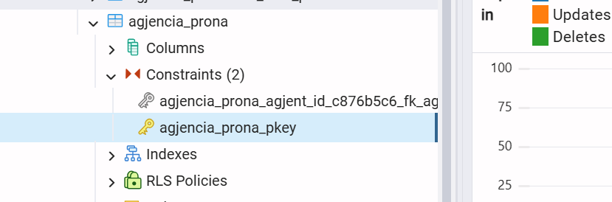
Figura 4. Kontrollimi i çelësit primar dhe lidhjes Foreign Key te tabela e pronave.
Çdo tabelë ka çelësin primar (Primary Key) id. Fushat agjent_id, prona_id dhe klienti_id përdoren si çelësa të huaj (Foreign Key). Një agjent mund të ketë shumë prona, kurse një klient ose pronë mund të lidhet me shumë kërkesa e vizita. Për lidhjet kryesore kemi përdorur on_delete=PROTECT, në mënyrë që një objekt i përdorur në lidhje të tjera të mos fshihet pa u trajtuar varësia. Fushat e detyrueshme nuk pranojnë vlera bosh; çmimi dhe sipërfaqja kontrollohen në serializer-in e API-së që të jenë më të mëdha se zero.
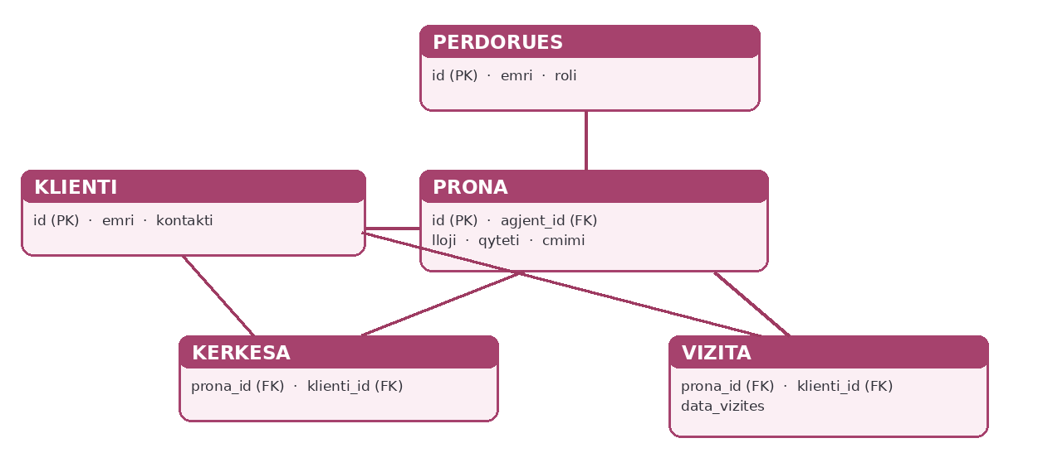
Figura 5. Skema e përmbledhur e lidhjeve të implementuara në PostgreSQL.

2.4 Ndryshimet nga Raporti Teknik 1
Në dizajnin fillestar ishin planifikuar fusha të tjera si titulli dhe statusi i pronës, si dhe mesazhi/statusi i kërkesës. Versioni aktual i kodit është më i kufizuar: Prona ruan llojin, qytetin, çmimin, sipërfaqen dhe agjentin; Kerkesa ruan lidhjen klient–pronë. Te Vizita është shtuar data_vizites. Perdorues trashëgon AbstractUser të Django-s dhe, përveç emrit e rolit, ka fushat standarde të autentikimit. Këto dallime i kam identifikuar dhe do t’i trajtoj në fazat e ardhshme sipas planit të projektit.

03 | BACKEND-I DHE STRUKTURA E KODIT
3.1 Teknologjitë dhe organizimi
Backend-i është zhvilluar me Python, Django dhe Django REST Framework. Aplikacioni agjencia përmban models.py për tabelat, serializers.py për të dhënat JSON, views.py për operacionet dhe kontrollin e lejeve, urls.py për adresat e API-së dhe admin.py për menaxhimin nga Django Admin. Projekti config përmban konfigurimin dhe URL-të kryesore.
3.2 Si përpunohet një kërkesë
Për shembull, kur administratori dërgon POST në /api/klientet/, kërkesa kalon te URL-ja, te KlientiViewSet dhe te KlientiSerializer. Serializer-i kontrollon fushat e detyrueshme; nëse janë të sakta, Django ORM e ruan klientin në PostgreSQL. API kthen të dhënat në JSON dhe statusin HTTP 201 Created. Nëse mungon emri, kërkesa refuzohet me HTTP 400 Bad Request.

04 | API DHE FUNKSIONET CRUD
4.1 Lista e endpoint-eve
Moduli | Adresa bazë | Metodat
Pronat | /api/pronat/ | GET, POST; /{id}/: GET, PUT, PATCH, DELETE
Klientët | /api/klientet/ | GET, POST; /{id}/: GET, PUT, PATCH, DELETE
Kërkesat | /api/kerkesat/ | GET, POST; /{id}/: GET, PUT, PATCH, DELETE
Vizitat | /api/vizitat/ | GET, POST; /{id}/: GET, PUT, PATCH, DELETE

ModelViewSet i DRF i ofron këto metoda për katër modelet. Në testimet manuale janë provuar GET, POST, PATCH dhe DELETE për pronat dhe klientët; GET, POST dhe DELETE për kërkesat dhe vizitat. Metodat e tjera janë të konfiguruara në ViewSet.

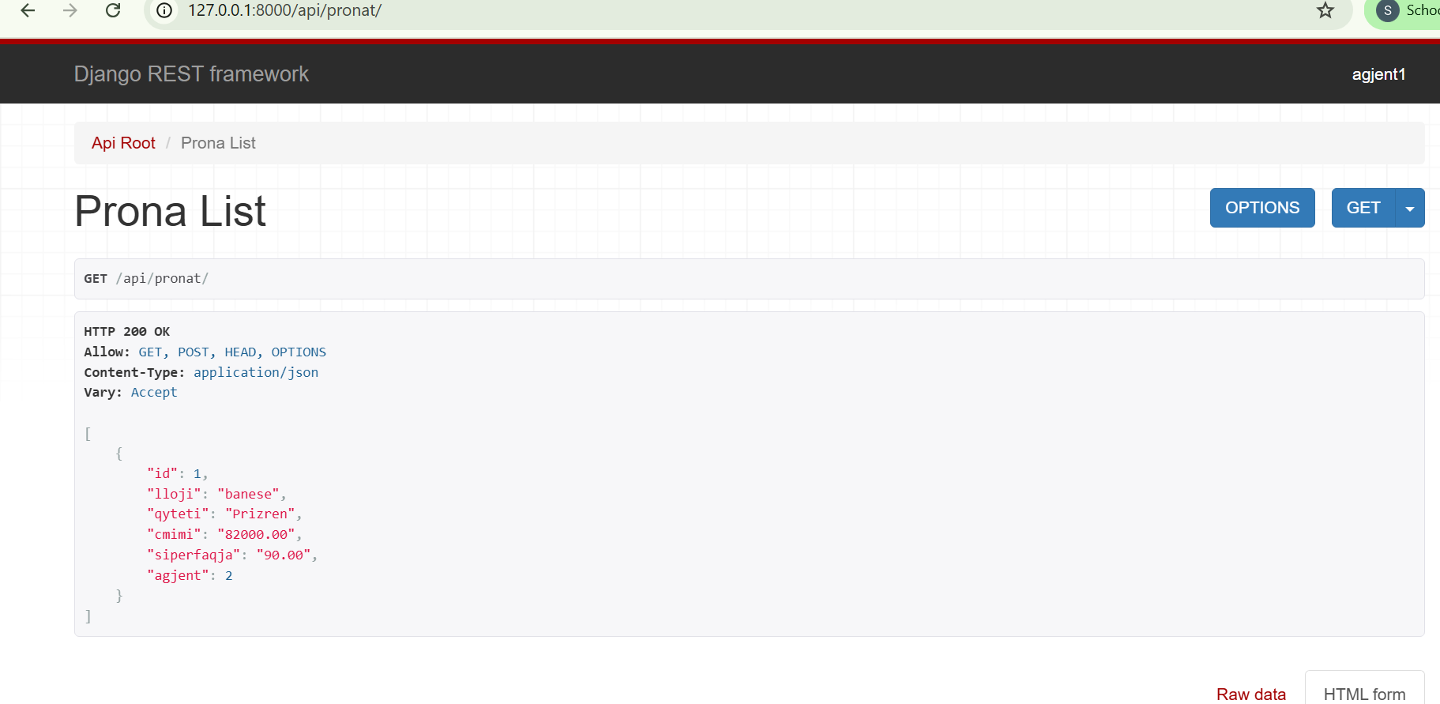
Figura 6. Përgjigjja HTTP 200 OK gjatë leximit të pronave përmes API-së.

4.2 Shembuj kërkese dhe përgjigjeje
Kërkesa | Input-i | Rezultati
POST /api/klientet/ | {"emri":"Elira Berisha", "kontakti":"044555666"} | 201 Created; JSON me id dhe fushat e klientit
PATCH /api/pronat/1/ | {"cmimi":"-5000.00"} | 400 Bad Request; mesazh validimi për çmimin
GET /api/pronat/3/ si agjent1 | Nuk ka body | 404 Not Found për pronën e agjentit tjetër
POST /api/klientet/ si agjent1 | {"emri":"Klient Test Sigurie", "kontakti":"044000111"} | 403 Forbidden
DELETE /api/vizitat/{id}/ | Nuk ka body | 204 No Content; më pas 404 për ID-në e fshirë

4.3 Kodet HTTP të përdorura
200 OK përdoret për leximin dhe përditësimin e suksesshëm; 201 Created për krijimin e të dhënave; 204 No Content për fshirjen; 400 Bad Request për të dhëna të pavlefshme; 403 Forbidden për mungesë lejeje; 404 Not Found për ID që nuk ekziston ose nuk është e qasshme për përdoruesin.

05 | AUTENTIKIMI, AUTORIZIMI DHE VALIDIMI
5.1 Kyçja dhe rolet
Janë krijuar llogari testuese për administratorin dhe agjentët. Për hyrjen në Django Admin është përdorur autentikimi i Django-s. Në API, IsAuthenticated kërkon përdorues të kyçur për pronat, ndërsa për klientët, kërkesat dhe vizitat janë përdorur lejet e modeleve Django, me kontroll të zgjeruar edhe për kërkesat GET, HEAD dhe OPTIONS.
5.2 Ndarja e të drejtave
Agjenti mund të shohë dhe të ndryshojë pronat që i përkasin atij, përmes filtrimit get_queryset(). Testi me agjent1 për pronën e agjent2 ktheu HTTP 404. Fusha agjent është read-only në serializer dhe, gjatë krijimit të pronës, llogaria e kyçur caktohet automatikisht si agjent. Për klientët, kërkesat dhe vizitat kontrollohen lejet përkatëse të Django-s; për shembull, agjent1 pa leje add_klienti mori përgjigje 403 kur provoi të krijonte klient.

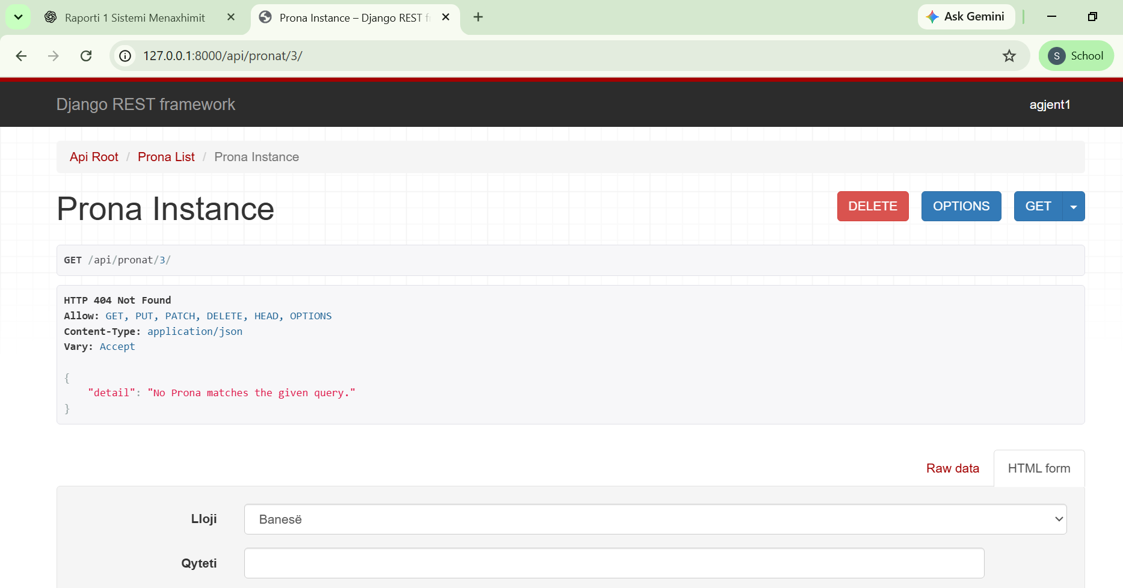
Figura 7. HTTP 404 Not Found: agjent1 nuk mund të lexojë pronën e agjentit tjetër.

5.3 Validimi dhe kufizimet aktuale
Te PronaSerializer është vendosur kontrolli që cmimi dhe siperfaqja të jenë mbi zero. Fushat e detyrueshme kontrollohen nga ModelSerializer. Për klientin pa emër është testuar përgjigjja 400. Këto kontrolle veprojnë në API; ato nuk janë të gjitha kufizime të vendosura veçmas në vetë PostgreSQL. Mekanizmat e sigurisë dhe testimit do të zgjerohen në raportimet e ardhshme.

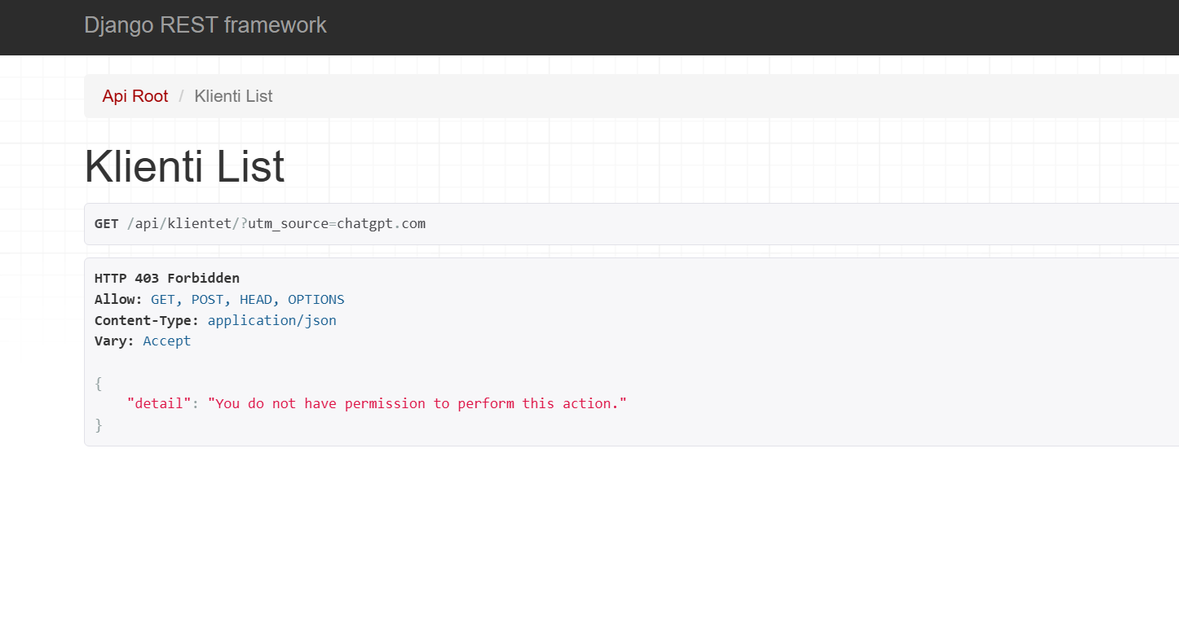
Figura 8. HTTP 403 Forbidden: qasja e palejuar në API-në e klientëve.

06 | TESTIMET DHE REZULTATET

Rasti | Veprimi | Rezultati
T01 | GET /api/pronat/ si agjent1 | 200; shfaqen pronat e agjentit
T02 | POST pronë testuese në Pejë | 201; prona u krijua
T03 | PATCH çmimi i pronës testuese | 200; çmimi u përditësua
T04 | DELETE prona testuese | 204; pas kërkimit 404
T05 | GET pronën e agjentit tjetër | 404; qasja u kufizua
T06 | PATCH fushën agjent | Fusha mbeti e pandryshuar
T07 | PATCH çmim negativ | 400; vlera u refuzua
T08 | POST klient pa emër | 400; mungon fushë e detyrueshme
T09 | POST klient si agjent1 pa leje | 403; u refuzua
T10 | GET/POST/PATCH/DELETE klienti si admin | 200 / 201 / 200 / 204
T11 | GET/POST/DELETE kërkesë si admin | 200 / 201 / 204
T12 | GET/POST/DELETE vizitë si admin | 200 / 201 / 204

Testimet janë kryer përmes ndërfaqes së DRF në shfletues dhe, për një kontroll të autorizimit, me APIClient në Django Shell. Përgjigjet janë kontrolluar edhe me rihapjen e endpoint-eve.
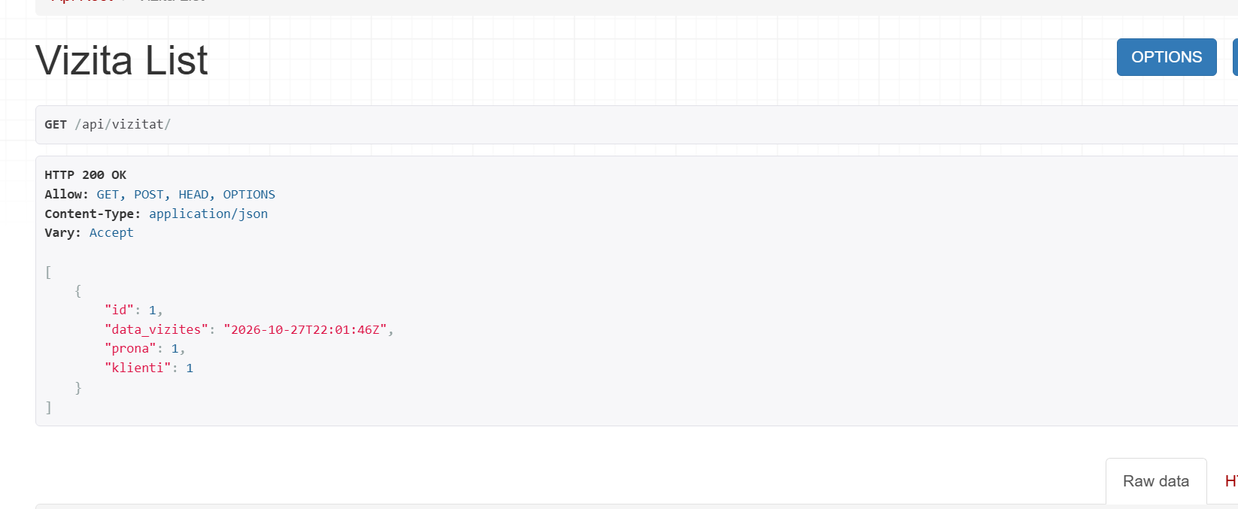
Figura 9. HTTP 200 OK për leximin e vizitave me lidhjet e pronës dhe klientit.

07 | PROBLEMET TEKNIKE DHE ZGJIDHJET

Problemi | Si u zgjidh
Lidhja e databazës | U korrigjua emri smart_estate dhe u kontrollua konfigurimi .env.
Hyrja e agjentit | Fjalëkalimi u rivendos me python manage.py changepassword agjent1.
ImportError: VizitaViewSet | U rikthye klasa që mungonte në views.py dhe kontrolli i Django kaloi.
Invalid HTTP_HOST: testserver | Në testin APIClient u përdor përkohësisht override_settings(ALLOWED_HOSTS=["testserver"]).
Qasja pa leje | U shtuan kontrolle të lejeve dhe u provuan përgjigje 403/404.

08 | GIT, DORËZIMI DHE HAPAT E ARDHSHËM
8.1 GitHub dhe skedarët e dokumentimit
Gjatë zhvillimit kam bërë commit-e për strukturën e projektit, modelet, Django Admin, varësitë, API-në, autorizimin, validimet dhe dokumentimin. Në folderin docs janë përgatitur API_Endpoints.md, Skema_Databazes.md dhe Problemet_Teknike.md.
Repository: https://github.com/samire-ahmeti/Samire-Ahmeti-Sistemi-per-Menaxhimin-e-Agjencive-te-Patundshmerive

8.3 Çfarë mbetet për Raportin Teknik 3
Në këtë fazë u përqendrova në databazë, backend dhe API. Për Raportin Teknik 3 mbetet të zhvilloj ndërfaqen e përdoruesit, kërkimin dhe filtrimin publik të pronave, statuset e pronave dhe rrjedhat e plota nga formulari te databaza. Këto janë pjesë të planit fillestar.

8.4 Përfundimi
Në Raportin Teknik 2 arrita ta kthej pjesën kryesore të dizajnit në një backend real me PostgreSQL dhe API të testueshme. Kam demonstruar ruajtjen e të dhënave, relacionet, kontrollet e aksesit dhe disa raste të validimit. Faza e radhës do të jetë lidhja e këtyre funksioneve me një ndërfaqe të përdorshme për agjencinë dhe vizitorët.

